Nama : Rio wenda yulianto
NRP : 2103177048

ROUTING INFORMATION PROTOCOL (RIP)

- Buatlah konfigurasi routing statis & routing dinamis dengan diagram berikut ini [1]:

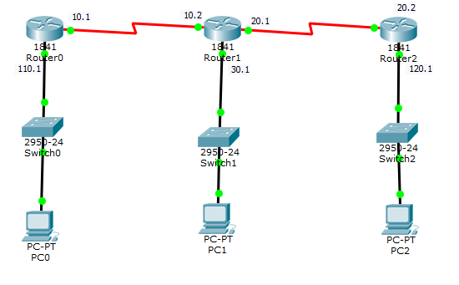
Config RIP Router 0
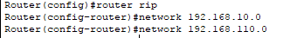

Config RIP Router 1
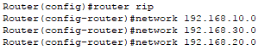

Config RIP Router 2
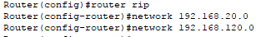

Tes Konektifitas
PC0 ke PC1
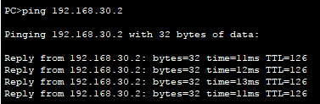

PC0 ke PC2
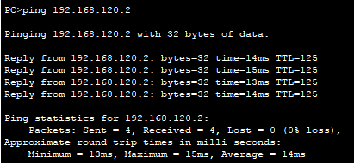

- Buatlah konfigurasi routing statis & routing dinamis dengan diagram berikut ini [2]:
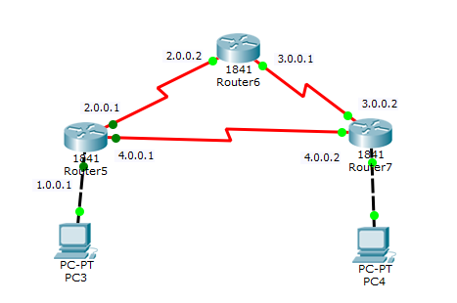
Config Router5
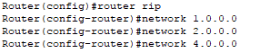

Config router 6
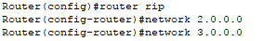

Config router7
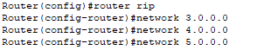

Tes Konektifitas
Pc3 ke pc4
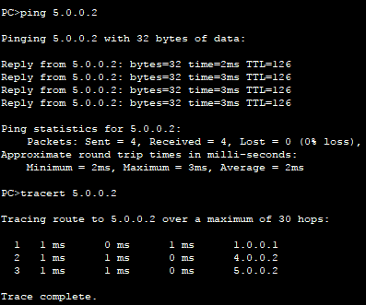

- Buatlah konfigurasi routing dinamis dengan diagram berikut ini :
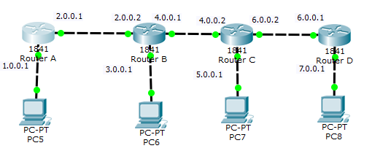
Config RIP Router A
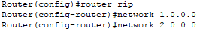

Config Rip Router B
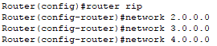

Config RIP Router C
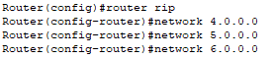

Config RIP router D
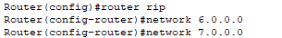

Tes Konektifitas
Pc5 ke PC8
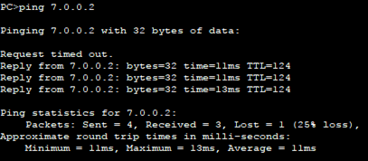

PC8 ke PC6
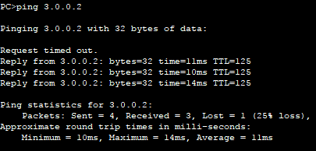

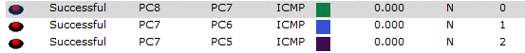

- Buatlah konfigurasi routing dinamis dengan diagram berikut ini [4] :

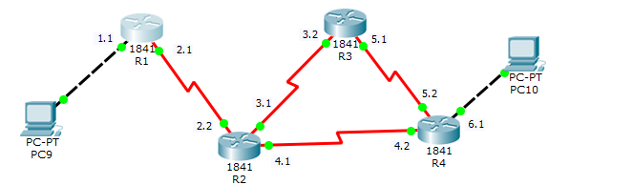

Config RIP R1
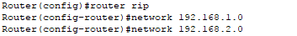

Config RIP R2
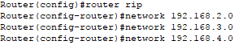

Config RIP R3
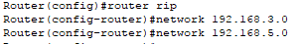

Config R4
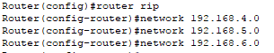

Tes Konektifitas
PC9 ke PC10
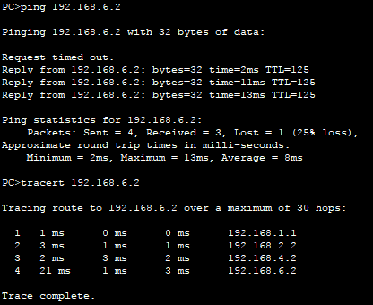

PC10 ke PC9
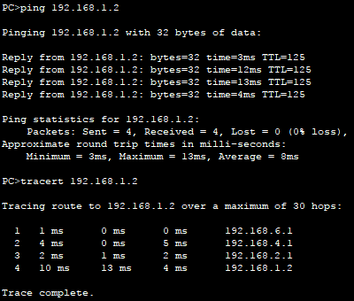

- Buatlah konfigurasi routing dinamis dengan diagram berikut ini [5] :
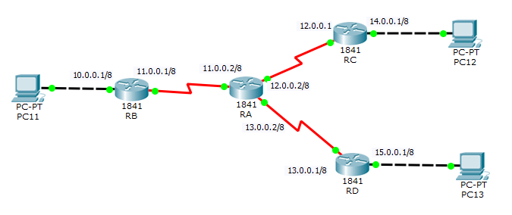
Config RIP RA
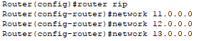
Config RIP RB
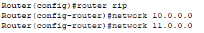

Config RIP RC
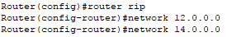

Config RIP RD
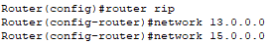

Tes konektifitas
PC11 ke PC12
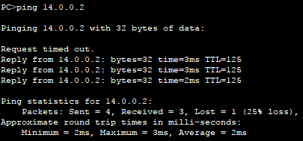

PC11 ke PC13
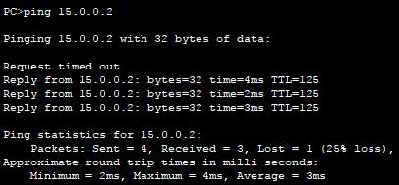

lainnya
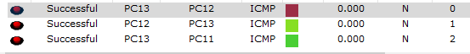

- Buatlah konfigurasi routing dinamis dengan diagram berikut ini [6]:
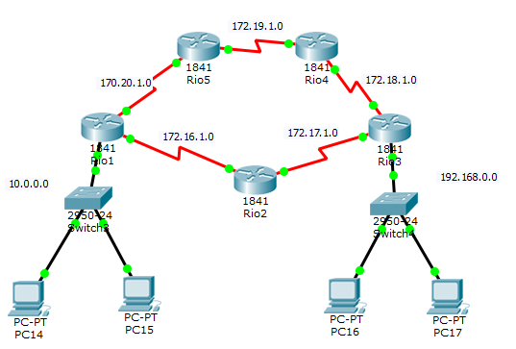
Config RIP Router 1
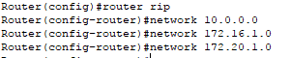

Config RIP Router 2
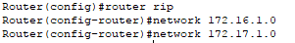

Config RIP Router 3
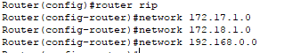

Config RIP Router 4
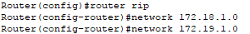

Config RIP Router 5
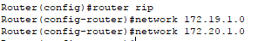

Test Konektifitas
PC14 ke PC16
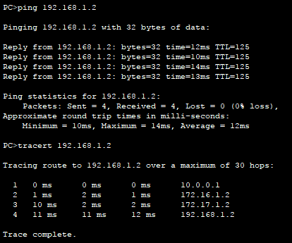

PC17 ke PC 15
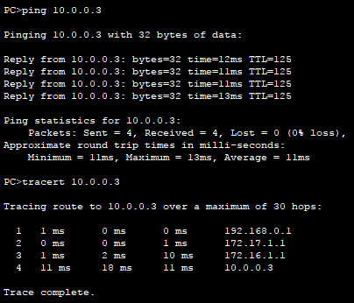

- Buatlah konfigurasi routing dinamis dengan RIP diagram berikut ini [7]:
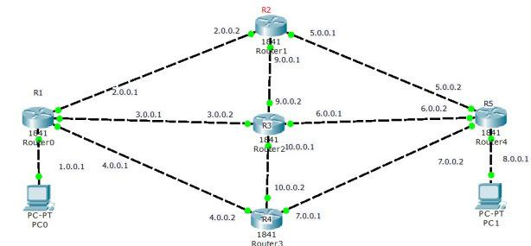

Config Router R1
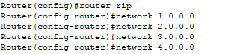

Config Router R2
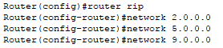

Config Router R3
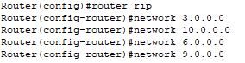

Config Router R4
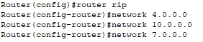

Config Router R5
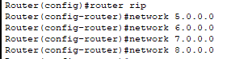

Tes konektifitas
PC 18 ke PC 19
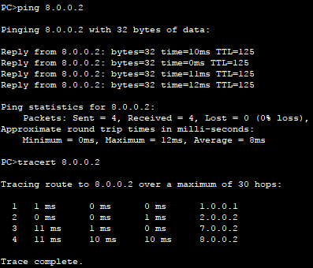

Pc 19 ke PC 18
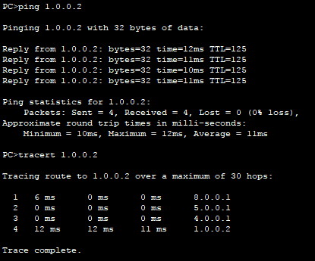

- Buatlah konfigurasi routing dinamis dengan RIP diagram berikut ini [8]:
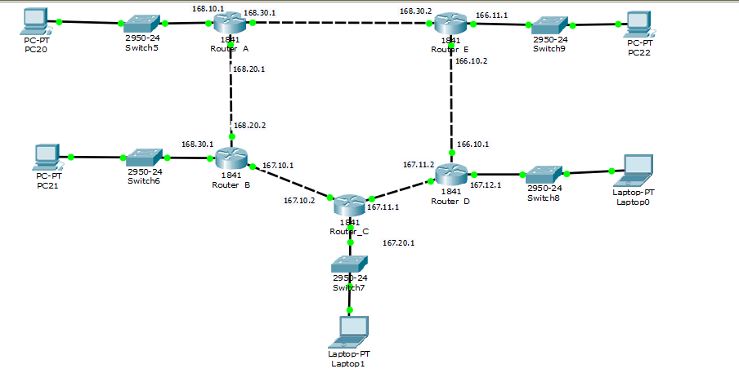

Config Router A
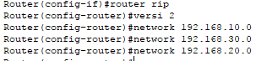
Config Router B
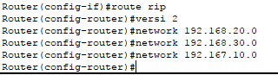

Config Router C
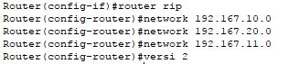

Config Router D
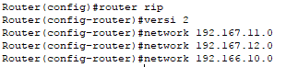
Config Router E
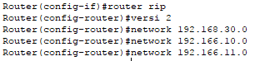

Tes Konektifitas
Pc 20 ke PC 22
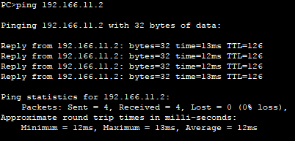

PC 20 ke Laptop 0
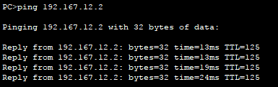
PC 20 ke PC 21
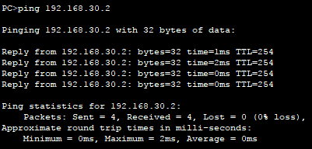

PC 20 ke Laptop1
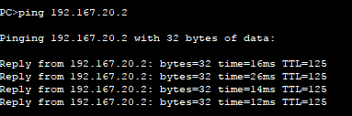

Lainnya
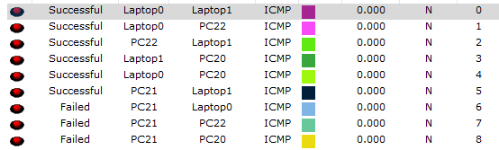

Terjadi failed saat PC21 mengirim paket ke tujuan , ini karena network 192.168.30.0 sudah digunakan
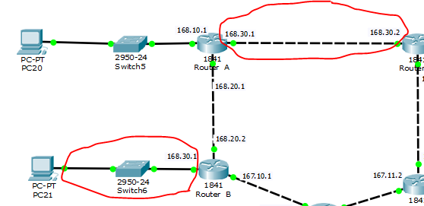

Keduannya sama” menggunakan network 192.168.30.0 .
Percobaan untuk mengganti network router b , 192.168.40.0
Pc 21 ke PC 22
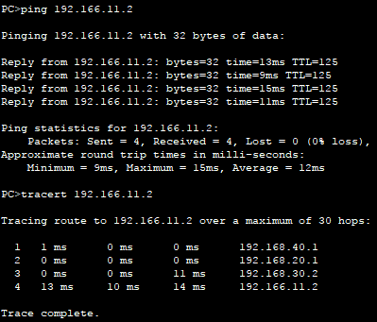

Lainnya
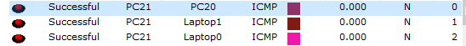
Dan berhasil

